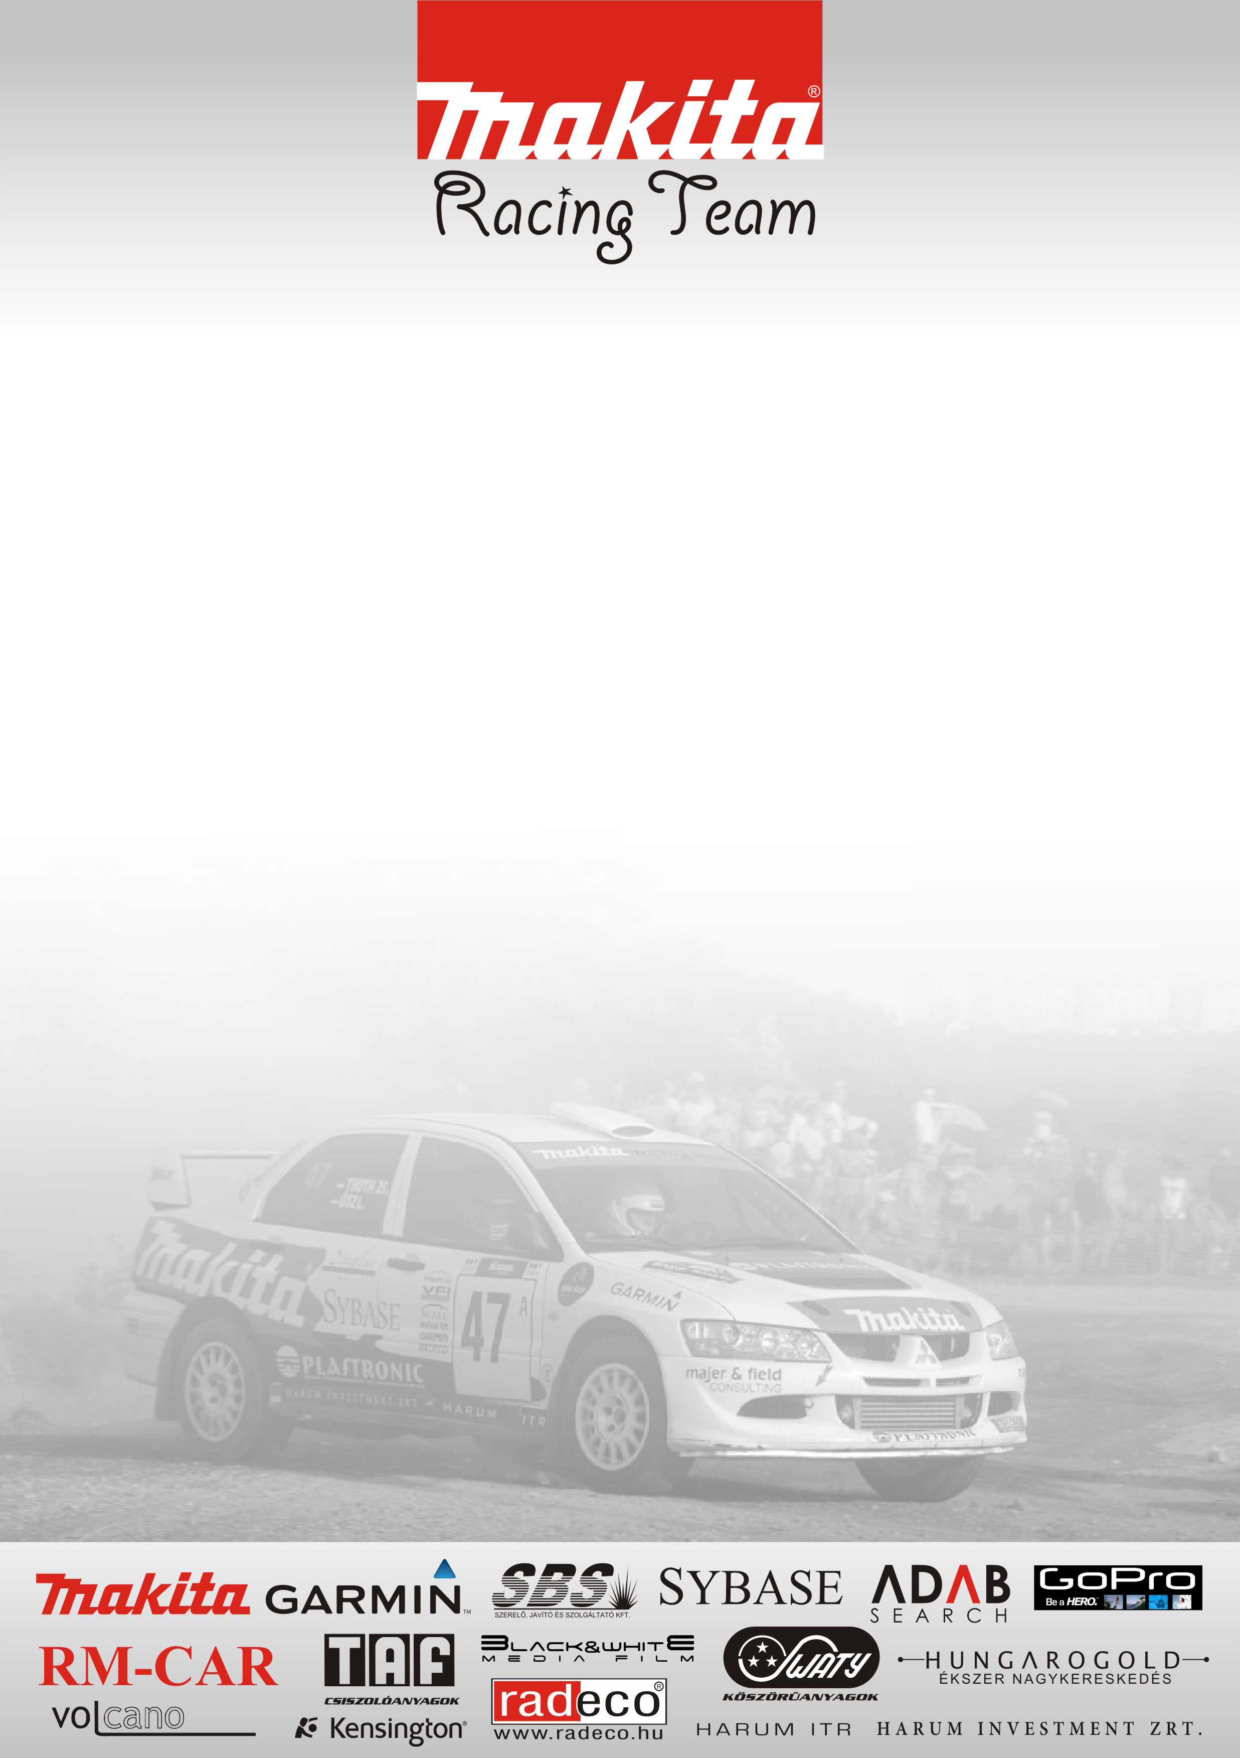
A Makita Team megfeszített három hetet tudhat a háta mögött, hiszen az előző versenyen volt kaland bőven! Ennek köszönhetően nem a 2009es megszokott felállás lesz látható, hanem ismét visszaül az Evo 8 ba Ősz László erre a versenyre!

Versenyzők: Ősz László – Krupa Zoltán
Domonkos László – Kiss István
Tóth Csaba - Tóth Zsolt

Ősz László – Krupa Zoltán / Mitsubishi Evo 8 Gr.A /

Az autó az utolsó pillanatban lett kész! Így jött a gondolat, hogy a csapat vezetőnkkel, Krupa Zolival guruljunk egyet! A Tóth tesók sem voltak biztosak abban mint mi sem, hogy elkészül az autó, ezért mi vállaltuk a tesztelők szerepét! Remélem a versenyen minden működni fog, hiszen semmilyen próbára nem maradt idő! A külföldi pályáknak örülök, bár elkeserítőnek tartom, hogy 2009ben ott tart a magyar rally, hogy külföldre kell menni pályákért mert itt nem éri meg rendezni! Ráadásul bár jók a kinti pályák mi Magyar Támogatókkal Magyarország területére szerződtünk! Így nem feltétlenül őszinte az örömünk!

Tóth Csaba – Tóth Zsolt / Mitsubishi Evo 8 Gr. A /

Sajnos a miskolci esés, nagyon megviselte az autót és nem volt biztos, hogy készen lesz a versenyre ezért Zsolti egy felkérést elfogadott és beült Kövári Barna mellé a jobb 1 be! Ezért ez a verseny nekünk most kimarad!

Domonkos László – Kiss István / Mitsubishi Evo6 Gr. A /

Örülünk az új pályáknak, azt gondoljuk ez fog meglepetést okozni a magyar mezőnyben! Az autónk felkészítése sajnos nem ment gördülékenyen, köszönhetően a MNASZ által elfogadott teljesen abnormális verseny naptárnak amiben 3 hetente szerepelnek a versenyek! Ez arra sem elég esetenként, hogy az elhasználódott alkatrészeket könnyen beszerezzük, valamint az anyagi erőforrások előteremtését is megnehezíti ez a feszített tempó. Ettől függetlenül reméljük a csapat hozza a formáját és az autónk megfelelően fog működni! Állandó navigátorom Palotai Kristóf sajnos üzleti elfoglaltsága miatt nem tudta vállalni a versenyt ezért Kiss Istvánnal indulok akivel tavaly már sikerült egy jóízüt autózni!

forrás: www.makitaracingteam.hu

